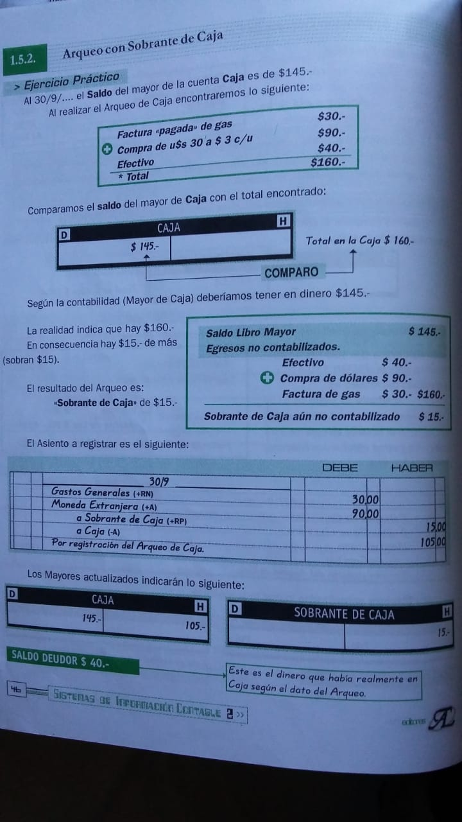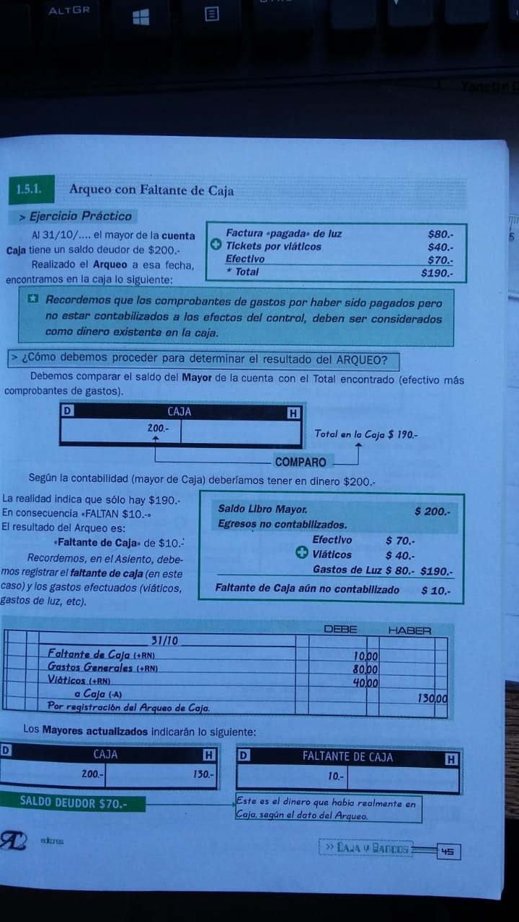
CONTABILIDAD 4 º A.
TEMA: ARQUEO DE CAJA.
FECHA LIMITE DE ENTREGA: 16 DE OCTUBRE DEL 2020.
BIBLIOGRAFIA: ANGRISANI-LOPEZ.ED.A & L EDITORES.

SE PIDE: REGISTRAR EN EL LIBRO DIARIO Y MAYOR DE CAJA.
- REALIZADO EL ARQUEO DE CAJA ENCONTRAMOS LO SIGUIENTE:
FACTURA DE GAS $2390, ARTICULOS DE LIMPIEZA $3568, EFECTIVO $ 1563. EL MAYOR DE LA CUENTA CAJA ARROJA UN SALDO DE $6521.
- REALIZADO EL ARQUEO DE CAJA ENCONTRAMOS LO SIGUIENTE:
ARTICULOS DE LIMPIEZA $ 2435, TALON BOLETA DE DEPOSITO EN BANCO C/C $ 78654, COMPRA DE DOLARES $8546, VIATICO $ 8526. EL MAYOR DE LA CUENTA CAJA ARROJA UN SALDO DE $ 100235.
- REALIZADO EL ARQUEO DE CAJA ENCONTRAMOS LO SIGUIENTE:
GASTOS DE ARTICULO DE LIBRERÍA $8934, EFECTIVO$8970, GASTO DE ELECTRICIDAD $1243, COMPRA DE ESCRITORIO $34987.SALDO MAYOR DE CAJA $60000.
- REALIZADO EL ARQUEO DE CAJA ENCONTRAMOS LO SIGUIENTE:
VIATICO $7934, EFECTIVO $7970. GASTOS DE GAS $2243, COMPRA DE ESTANTERIA $44987.SALDO MAYOR DE CAJA $ 50000.

